Annexos al contracte menor

Annex 1. Model d’oferta de criteris avaluables mitjançant fórmules:
En/Na.............................................................................., amb DNI......................... en nom de (empresa que representa)..............................................................., amb NIF............................. i domicili fiscal a .................................................................... carrer ................................................................................... número ..................... i adreça de correu electrònic............................................................................................. assabentat de l’anunci publicat en el perfil de contractant del dia...... de...................... de 2025 i de les condicions, requisits i obligacions sobre protecció i condicions de treball que s’exigeixen per a l’adjudicació del contracte, manifesto que em comprometo a complir les obligacions especificades en aquest informe, d’acord amb la següent oferta:
Oferta econòmica:
PREU | PRESSUPOST BASE | OFERTA
Preu | 14.900,00 €
IVA (21%) | 3.129,00 €
Total | 18.029,00 €
Ampliació del termini de garantia
ANYS D’AMPLICACIÓ | OFERTA (Indicar amb una X)
1
2
3
4
Suport Tècnic Especialitzat
ANYS SUPORT | OFERTA (Indicar amb una X)
1
2
4

I perquè consti, signo aquesta declaració responsable.

(Lloc i data)
Signatura electrònica del/de la declarant
Segell de l’empresa

Annex 2. Declaració d’absència de conflicte d’interès (DACI):
A fi de garantir la imparcialitat en el present procediment de contractació les persones signants d’aquest informe, com a participant en el procés de preparació de l'expedient, declaren:
PRIMER. Estar informat/da del següent:
1. Que l'article 61.3 "Conflicte d'interessos", del Reglament (UE, Euratom) 2018/1046 del Parlament Europeu i del Consell, de 18 de juliol (Reglament financer de la UE) estableix que «existirà conflicte d'interessos quan l'exercici imparcial i objectiu de les funcions es vegi compromès per raons familiars, afectives, d'afinitat política o nacional, d'interès econòmic o per qualsevol motiu directe o indirecte d'interès personal».
2. Que l'article 64 “Lluita contra la corrupció i prevenció dels conflictes d'interessos” de la Llei 9/2017, de 8 de novembre, de Contractes del Sector Públic, té la finalitat d'evitar qualsevol distorsió de la competència i garantir-ne la transparència en el procediment i assegurar la igualtat de tracte a tots els candidats i licitadors.
3. Que l’article 24 “Conflictes de interessos” de Directiva 2014/24/UE disposa que «Els Estats membres vetllaran perquè els poders adjudicadors prenguin les mesures adequades per prevenir, detectar i solucionar de manera efectiva els conflictes d' interessos que puguin sorgir en els procediments de contractació a fi d' evitar qualsevol falsejament de la competència i garantir la igualtat de tracte de tots els operadors econòmics.
El concepte de conflicte d' interessos comprendrà almenys qualsevol situació en què els membres del personal del poder adjudicador, o un proveïdor de serveis de contractació que actuï en nom del poder adjudicador, que participin en el desenvolupament del procediment de contractació o puguin influir en el resultat d' aquest procediment tinguin, directament o indirectament, un interès financer, econòmic o personal que pogués semblar que compromet la seva imparcialitat i independència en el context del procediment de contractació».
3. Que l'article 23 “Abstenció”, de la Llei 40/2015, d'1 octubre, de Règim Jurídic del Sector Públic, estableix que s'han d'abstenir d'intervenir en el procediment les autoritats i el personal al servei de les administracions en els qui es donin algunes de les circumstàncies assenyalades a l'apartat següent, sent aquestes:
«a) Tenir interès personal en l'assumpte de què es tracti o en un altre en la resolució del qual pogués influir la d'aquell; ser administrador de societat o entitat interessada, o tenir qüestió litigiosa pendent amb algun interessat.
b) Tenir un vincle matrimonial o situació de fet assimilable i el parentiu de consanguinitat dins del quart grau o d'afinitat dins del segon, amb qualsevol dels interessats, amb els administradors d'entitats o societats interessades i també amb els assessors, representants legals o mandataris que intervinguin en el procediment, així com compartir despatx professional o estar-hi associat per a l'assessorament, la representació o el mandat.
c) Tenir amistat íntima o enemistat manifesta amb alguna de les persones esmentades a l'apartat anterior.
d) Haver intervingut com a pèrit o com a testimoni en el procediment de què es tracti.
e)Tenir relació de servei amb persona natural o jurídica interessada directament en l’assumpte, o haver-li prestat en els dos últims anys serveis professionals de qualsevol tipus i en qualsevol circumstància o lloc».
SEGON. Que no es troba incurs en cap situació que es pugui qualificar de conflicte d'interessos de les indicades a l'article 61.3 del Reglament Financer de la UE i que no concorre a la seva persona o persones cap causa d'abstenció de l'article 23.2 de la Llei 40/2015, de 1 d’octubre, de Règim Jurídic del Sector Públic que pugui afectar el procediment de licitació/concessió.
TERCER. Que es compromet a posar en coneixement de l’òrgan de contractació sense dilació, qualsevol situació de conflicte d’interessos o causa d’abstenció que doni o pogués donar lloc al dit escenari.
QUART. Que no ha concedit ni concedirà, no ha intentat ni intentarà obtenir, i no ha acceptat ni acceptarà, qualsevol avantatge econòmica o en espècie, a favor d'una persona o en nom d'aquesta, quan aquesta avantatge constitueixi pràctiques il·legals o que impliquin corrupció, directament o indirectament, per ser un incentiu o una recompensa relacionada amb l'execució dels respectius contractes públics.
CINQUÈ. Que mantindrà el deure de reserva en relació amb la informació de la que tingui coneixent en l'exercici de les seves funcions, sense fer-ne un ús indegut de la informació facilitada i no revelar cap informació confidencial que se li comuniqui.
SISÈ. Que coneix que, una declaració d'absència de conflicte d'interessos que es demostri que sigui falsa, comportarà les conseqüències disciplinàries/administratives/judicials que estableixi la normativa aplicable.

Annex 3. Característiques De La Sala:
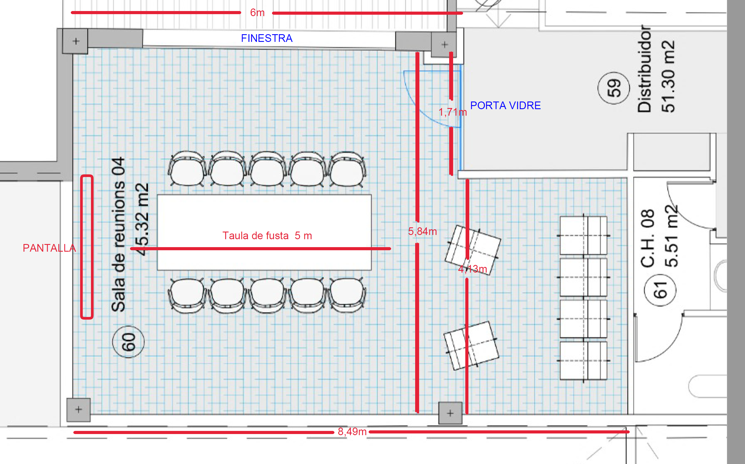
* Plànol orientatiu de la sala de videoconferència
Les parets de la sala son de totxo, el terra és directament el forjat del pis i el sostre és practicable.
La paret on ha d’anar penjada la pantalla es de totxo i per darrera dona a un magatzem. Actualment passen cables del centre de la taula a la pantalla per sota del forjat i per darrera de la paret on està la pantalla.

